实验题目：数字万用表设计实验
实验目的：
1 掌握数字万用表的工作原理
2 掌握数字万用表的校准方法和使用方法
3 掌握分压和分流电路的连接和计算
4 掌握整流滤波电路和过压过流保护电路的功用
实验原理：
详见预习报告
  - 数字万用表的基本组成
数字显示屏（LED或液晶)晶）
模数转换，译码驱动
基准电压
小数点驱动
（配合被测量与量程）
过压过流保护
过压过流保护
分档电阻（量程转换）
分压器（量程转换）
分流器（量程转换）
交流直流变换器
（放大、整流、滤波）
直流
被测量
输 入
交流
V_{REF}
电流
电压
电阻
V_{IN}

图（1） 数字万用表的基本组成
  - 直流电压测量电路
在数字电压表头前面加一级分压电路（分压器），可以扩展直流电压测量的量程。
数字电压表
r₁
r_{２}
r
０～U₀
０～U_{i0}

分压电路原理
由于r >> r₂，所以分压比为 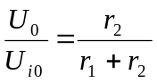
扩展后的量程为 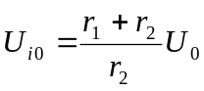
2000V
数 字
电压表
1k
9k
90k
900k
9M
R₅
R₄
R₃
R₂
R₁
U_{i}
200mV
2V
200V
20V
IN+
IN－
实际数字万用表的直流电压挡电路为图（４）所示，它能在不降低输入阻抗的情况下，达到同样的分压效果。
例如：其中200V挡的分压比为
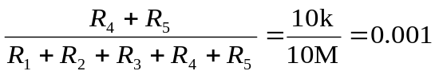
其余各挡的分压比可同样算出，请同学们自己计算。 图（４） 实用分压器电路
实际设计时是根据各挡的分压比和总电阻来确定各分压电阻的。如先确定
R_{总}＝R₁+R₂+R₃+R₄+R₅=10M
再计算2000V挡的电阻
R₅=0.0001R_{总}=1k
再逐挡计算R₄、R₃、R₂、R₁(详见数据处理部分)。
尽管上述最高量程挡的理论量程是2000V，但通常的数字万用表出于耐压和安全考虑， 规定最高电压量限为1000V。
换量程时，多刀量程转换开关可以根据挡位自动调整小数点的显示，使用者可方便地直读出测量结果。
  - 交流电压、电流测量电路
A
交流电
压输入
直流电
压输出
图（８）AC-DC变换器原理简图
交流电
压校准
数字万用表中交流电压、电流测量电路是在直流电压、电流测量电路的基础上，在分压器或分流器之后加入了一级交流-直流（AC-DC）变换器，图（８）为其原理简图。
该AC-DC变换器主要由集成运算放大器、整流二极管、RC滤波器等组成，还包含一个能调整输出电压高低的电位器，用来对交流电压挡进行校准之用。调整该电位器可使数字表头的显示值等于被测交流电压的有效值。
试验内容与步骤:
1.设计制作多量程直流数字电压表
（1）组装直流数字电压表：使用电路单元：三位半数字表头，直流电压校准，直流电压电流，分压器1。参考电压V_{REF}输入端接直流电压校准电位器。
（2）校准电压表头：用一只成品数字万用表（称为标准表）置于直流电压20V量程进行监测，调节直流电压电流单元电路中电位器，使之输出一150--200mV左右的校准电压，然后将标准表表笔（输入）与组装表表笔并联，均置于直流电压200mV挡，测量直流电压电流单元输出电压，（按图〈11〉接线），调整“直流电压校准”旋钮使表头读数与标准表读数一致（允许误差±0.5mV）。
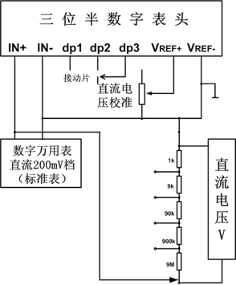
(3)绘制组装表的电压校准曲线：调节直流电压电流单元电路中电位器，使之分别输出20mV、40mV、60mV、80mV、100mV、120mV、140mV、160mV、180mV的直流电压。将标准数字万用表表笔与组装表表笔（输入）并联，标准表、组装表均置于直流电压200mV挡，同时测量直流电压电流单元输出电压，列表记录之。并绘出组装表的电压校准曲线（关于绘制电表校准曲线请同学参考《大学物理实验》讲义第一册42页的有关介绍）。
(4) 用自制电压表测直流电压（选做）
a.测量5号电池的端电压（标称值1.5V）
b.测量6F22电池的端电压（标称值9V）
c.测量DM-I实验仪上的待测直流电压：调节“直流电压电流”单元的电位器，可以改变直流电压“V”的大小和极性。将电流“I”两端连通，构成电流回路，电路中的LED可能会发光，可以观测电压“V”对发光状态的影响
d.测量光电池的端电压：将电压表连接于光电池的两端，改变光照的强度，观察电压的变化情况
2.设计制作多量程交流数字电压表
图（11）
（1）组装多量程交流数字电压表：
使用电路单元：三位半数字表头，直流电压校准交流电压校准（AC-DC变换器），分压器1，
量程转换与测量输入。在上述200mV直流数字电压表头的基础上，增加交流-直流（AC-DC）变换器，制成交流数字电压表⑴并校准
按图（13）接线，在200mV直流数字电压表头（已校准）前面接入AC-DC变换器，然后进行交流电压校准。
（2）交流电压校准：用标准表置于交流电压20V量程进行监测，接通交流电压电流单元电路，使之输出一1V左右的交流电压。然后将标准表表笔与组装表表笔并联，均置于交流电压2V挡，测量交流电压电流单元输出电压，调整“交流电压校准”旋钮使表头读数与标准表读数一致（允许误差±50mV）。
三 位 半 数 字 表 头
IN+ IN- dp1 dp2 dp3 V_{REF+} V_{REF-}
动片1
图（12）多量程直流数字电压表 的小数点控制电路
200mV
20V
2V
200V
1000V
注：动片1在内部已接驱动电路
(3)绘制组装表交流2V档的电压校准曲线：
接通交流电压电流单元电路，使之分别输出0.2V、0.4V、0.6V、0.8V、1.0V、1.2V、1.4V、1.6V、1.8V的交流电压。将标准数字万用表表笔与组装表表笔（输入）并联，标准表、组装表均置于交流电压2V挡，同时测量交流电压电流单元输出电压，列表记录之。并绘出组装表交流2V档的电压校准曲线。
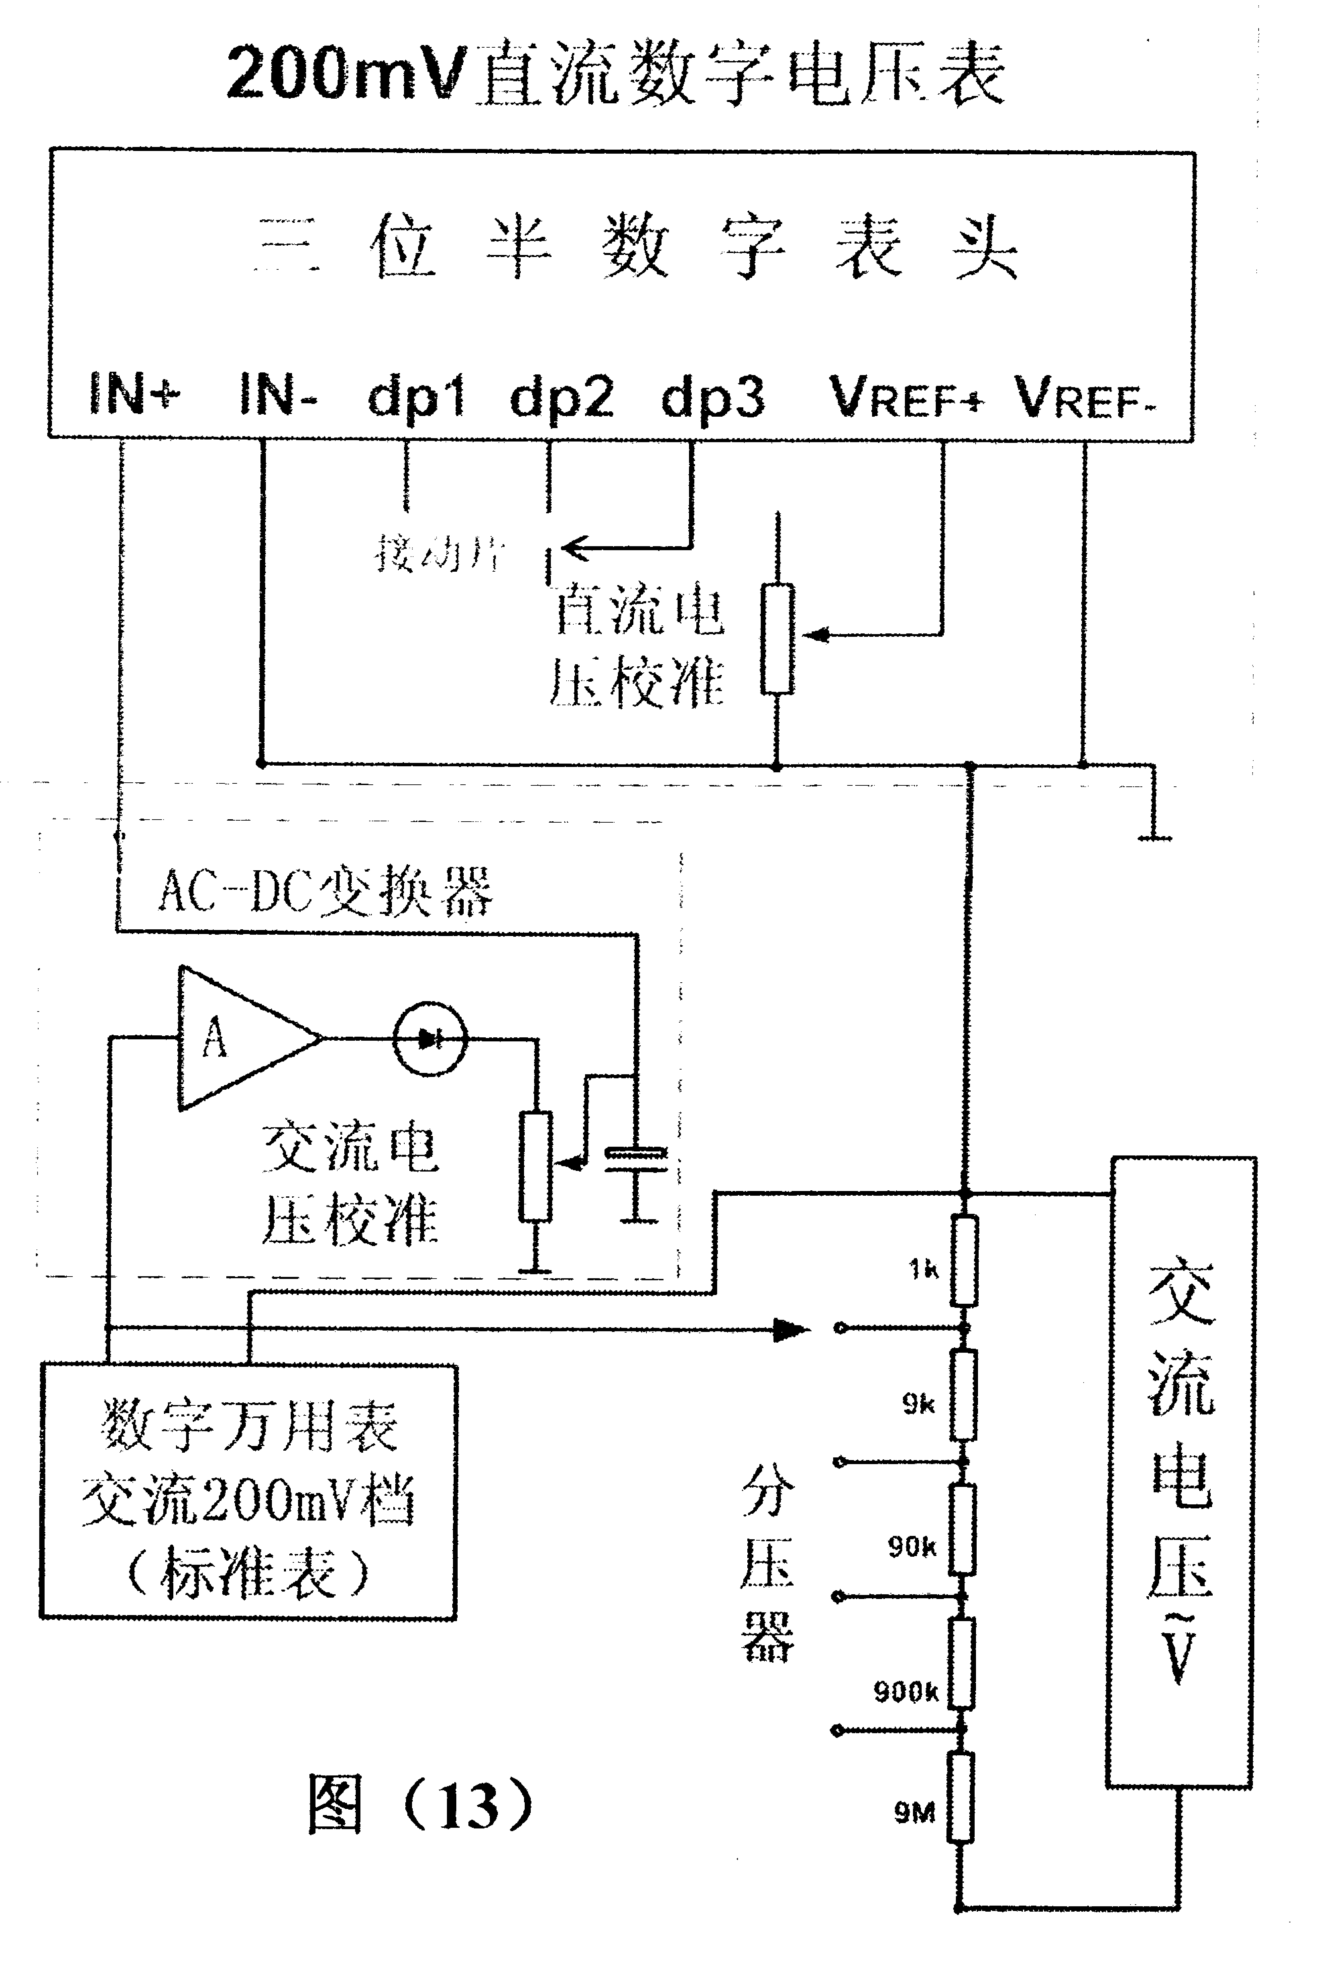
(4)用自制交流电压表测电压（选做）
a.测量待测“交流电压电流”单元中的V，此电压为内部电源变压器的次级电压。
b.测量灯泡电压：将待测交流电流I连通（短路），小灯泡可能会发亮。调整限流电位器，灯泡亮度会随之变化。测量灯泡两端的电压，观察其与灯泡亮度之间的关系。
试验数据及处理：

直流电压表电压校准数据
组装表 u1/mv | 标准表 u2\mv | △v \mv
177.8 | 177.94 | 0.14
159.2 | 159.27 | 0.07
140.2 | 140.22 | 0.02
119.4 | 119.46 | 0.06
102.8 | 102.86 | 0.06
79.7 | 79.84 | 0.14
59.8 | 59.94 | 0.14
41.2 | 41.27 | 0.07
20.2 | 20.26 | 0.06
组装直流电压表的校准曲线
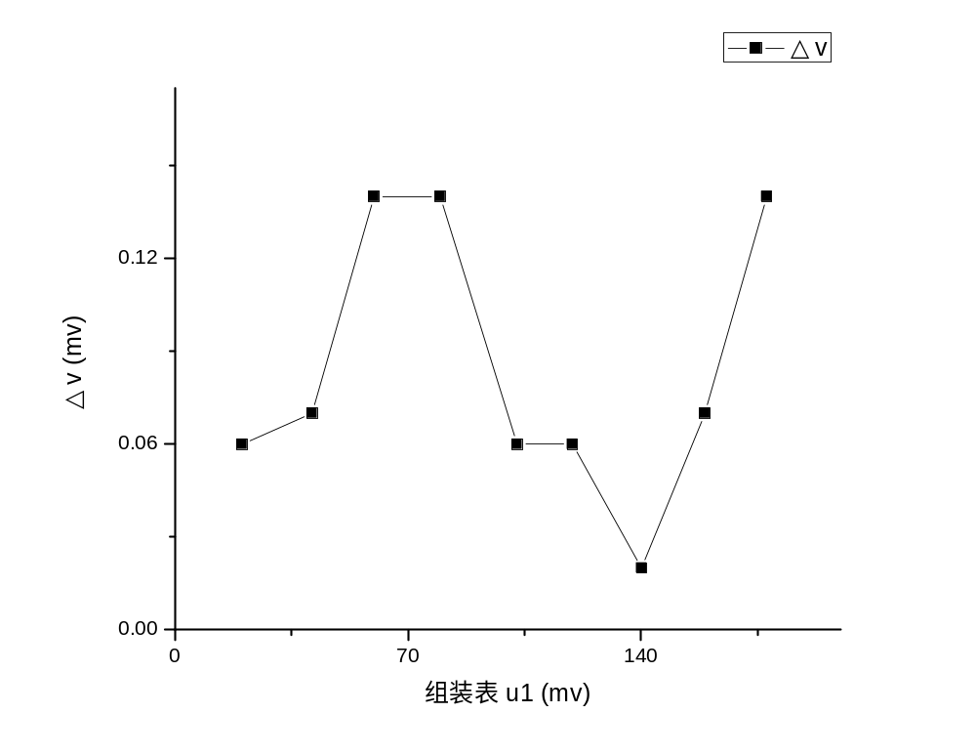
交流电压表电压校准数据
组装表 u1/v | 标准表 u2\v | △v \v
1.775 | 1．7823 | 0.0073
1.572 | 1.5810 | 0.009
1.417 | 1.4275 | 0.0105
1.188 | 1.1975 | 0.0095
0.995 | 1.0060 | 0.011
0.798 | 0.8111 | 0.0131
0.576 | 0.5952 | 0.0192
0.404 | 0.4118 | 0.0078
0.193 | 0.2031 | 0.0101
组装交流电压表的校准曲线